Diena | Rajonas | Ūkio savininkas | Kontaktai |  | Plotas, ūkio veikla |  | Sertifikavimo  pradžia | Komisijos nariai
1 diena  07.15 | IGNALINOS | 4. Marytė Meškelienė | Telefono numeriai: 8 615 21 667; 8 677 77 697 El. pašto adresas: m.meskeliene@gmail.com  Tverečiaus k. Tverečiaus sen., Ignalinos r. sav., Utenos apsk. |  | A/G ūkis apie 82 ha, laiko melžiamas karves, augina javus apie 39 ha, likusioji dalis d. žolės. |  | 2003 m. | 1. V.Jankauskaitė - Milčiuvienė - komisijos pirmininkė  2. Severina Aucinaitė (ŽŪM)  3.N.Jakubauskienė (įlipa ŽŪM)  4. S.Balčiūnienė (ŽŪM)  5. A.Arlauskienė (ŽŪM)  6. D.Baltramaitytė (ŽŪM)  7. G. Alenčikienė (ŽŪM)  8. B.Bakutis (ŽŪM)  9. R.Karklelienė (ŽŪM)  10. V.Šeikienė (prisijungia Molėtuose, toliau vyks ŽŪM transportu)  11. E.Karbauskienė ir Lina Pukaitė- Malinauskienė - savo transportu (lauks Molėtuose)
 | ZARASŲ | 5. Natalija Dudaleva | Telefono numeriai: 8 670 39 229El. pašto adresas: natalja.d@zebra.ltL  Lapeliškių k. Turmanto sen., Zarasų r. sav., Utenos apsk. |  | A/G ūkis apie 104 ha, laiko mėsinius galvijus, avis, augina javus apie 8 ha, turi soda 0,5 ha, likusioji dalis d. žolės. |  | 2005 m.
 | MOLĖTŲ | 6. Mindaugas Pekarskas | Telefono umeriai:8 62127687  Antaliežių k. Alantos sen., Molėtų r. sav., Utenos apsk.  mindaugpek@gmail.com |  | A/G ūkis apie 307 ha, laiko melžiamas karves, augina javus apie 80 ha, bulves 0,30 ha, likusioji dalis d. žolės. |  | 2005 m.
 | ŠVENČIONIŲ | 9. Giedrius Čičiurka | Telefono numeriai: 8 682 40 818 El. pašto adresas: ekoderlius@gmail.comNaujasalio k. 18106 Švenčionių sen.sav., , Švenčionių r. sav., Vilniaus apsk. |  | A daržininkystės krypties ūkis apie 32 ha, turi šiltnamių, augina javus apie 26 ha, daržovės 1,37 ha, sodai – uogynai 0,87, bulvės 1,0 ha, d. žolės 3,0 ha. |  | 1999 m.
2 diena  07.16 | UKMERGĖS | 10. Juozas Kulėšius | Ukmergės r. sav., Pivonijos sen., Vaisgėliškiovienk,  8 614 33 896  tatakj@gmail.com |  | 113,48 ha augalininkystės/gyvulininkystės ūkis |  | 2002 m. | 1. V.Jankauskaitė -Milčiuvienė - komisijos pirmininkė  2. Severina Aucinaitė (ŽŪM)  3.N.Jakubauskienė (ŽŪM)  4.S.Balčiūnienė (ŽŪM)  5.V.Šeikienė (ŽŪM)  6.B.Bakutis (ŽŪM)  7.D.Baltramaitytė (savo transportu)  8. G.Alenčikienė (savo transportu)  9. Ž.Kadžiulienė (savo transportu)  10.E.Karbauskienė (savo transportu)  11.S.Daniulis ( savo transportu)
 |  | 11. Aurimas Genys | Ukmergės r. sav., Lyduokių sen., Juodausių k.  (8 340) 48 331,  8 687 25 631 romagenys@gmail.com |  | 476,66 ha, augalininkystės ūkis |  | 2006 m.
 |  | 12. Ričardas Kvekšas | Ukmergės r. sav., Žemaitkiemio sen., Berzgainių k. 7  8 687 90 656 miskofondas@gmail.com |  | 294,83 ha augalininkystės/gyvulininkystės ūkis |  | 2013 m.
 | KĖDAINIŲ | 13.Darius Glebauskas | Kėdainių r. sav., Pernaravos sen., Žostautų k.,  8 685 44 901  d.glebauskas@gmail.com |  | 120,23 ha, augalininkystės/gyvulininkystės ūkis |  | 2010 m.
3 diena  07.17 | ŠAKIŲ R. | 15.Kardauskienė Valentina | Šakių raj.sav, Sintautų sen.,Zyplių k., 8 618 34579, 8 618 34578,  kardauskaite@yahoo.com |  | 170,49 ha augalininkystės ūkis, Spelta, ž. rugiai, r. dobilai |  | 2005 m. | 1. V.Jankauskaitė - Milčiuvienė - komisijos pirmininkė  2. Severina Aucinaitė (ŽŪM)  3. N.Jakubauskienė (ŽŪM)  4. S.Balčiūnienė (ŽŪM)  5. A.Arlauskienė (ŽŪM)  6. G.Alenčikienė (ŽŪM)  7. V.Šeikienė (ŽŪM)  8. B.Bakutis (ŽŪM)  9. E.Karbauskienė ( savo transportu Šakiai, Prienai)
 | PRIENŲ | 14. Petras Algimantas Strolys | Marijampolės sav., Igliaukos sen., Igliauka, Vytauto g. 47 (8 343) 24 740,  8 618 04 407 |  | 104,16 ha, augalininkystės ūkis |  | 2015 m.
 | VARĖNOS R. | Pilnų namų bendruomenė | Varėnos r. sav., Merkinės sen., Panaros k., Rūta Jakubonienė 8 698 87 006 info@pnb.lt; |  | Vaistažolių perdirbimas |  | 2009 m
4-5 diena  07.22-23 | TAURAGĖS | 16.Dirmeikis Bronius | Tauragės r. sav., Batakių sen., Gerviečių k., .: 8 686 95 712, rimantasdirmeikis@gmail.comkontak. Tel. DAIVA 8 612 92331 | 85,3 ha augalininkystės/gyvulininkystės ūkis  d. žolės, soros, žirniai, avižos, bulvės  pieniniai galvijai |  | 2005 m. |  | 1 V.Jankauskaitė - Milčiuvienė - komisijos pirmininkė  2. Severina Aucinaitė (ŽŪM)  3. N.Jaskubauskienė (ŽŪM)  4. V.Šeikienė (ŽŪM)  5. S.Balčiūnienė ( Kaune)  6. G.Alenčikienė (Kaune)  7. E.Karbauskienė (Kaune)  8. Ž. Kadžiulienė (Babtų stotelėje)  9. D.Baltramaitytė (savo transportu, nakvynė nereikalinga)
 | TAURAGĖS | 17.Dragūnas Jonas | Tauragės r. sav., Žygaičių sen., Aukštupių k., 8 686 53 982, jondraa@gmail.com | 290,41 ha  augalininkystės/gyvulininkystės ūkis  v. kviečiai, d. žolės, avižos, v. kvietrugiai  pieniniai galvijai, avys, arkliai |  | 2000 m.
 | TAURAGĖS | 18.Eigirdienė Renata | Tauragės r. sav., Žygaičių sen., Pryšmantų k., 8 658 58 835; 8 605 66 005, eimantytis1998@gmail.com | 98,35 ha  augalininkystės/gyvulininkystės ūkis  d. žolės, kukurūzai, avižų-žirnių-vikių mišinys  pieniniai galvijai |  | 2001 m.
 | KLAIPĖDOS | 3. Pranciškus Razutis | Veiviržėnųse., Klaipėdos raj.sav.,Balsėnųk.Šaulio g.34,861732607,(8 46)459420, el.paštas gidvida@gmail.com |  | A/G ūkis 346 ha, 151 melžiama karvė, 111 ha javų , 235 ha žolės. |  | 2004 m.
 | ŠILALĖS | 2. Žiogas Alvydas | Šilalės r., Žadeikių sen., Padvarninkų k., Tel. 8 616 82 858 |  | A/G ūkis apie 38 ha, laiko melžiamas ir žindenes karves, augina apie 6 ha javų, kita d. žolės, bulvės, sodas |  | 2007 m.
 | TELŠIŲ | 1. Stonys Jonas | Telšių r., Varnių sen., Mažojo Palūksčio k., Tel. 8 600 01 689, el. paštas jonston65@gmail.com |  | A/G ūkis apie 50 ha, laiko mėsinius galvijus, augina apie 8 ha javų, likusi dalis d. žolės. |  | 2007 m
 | ŠILALĖS | 3. Remigijus Kairys | Šilalės r. sav., Palentinio sen., Palentinio k., Palangos g. 3, el. paštas kairysremigijus76@gmail.com , Tel. Nr. +370 652 24 578 |  | Perdirbimas ūkyje (pienas, rūgpienis, grietinė, varškė, jautienos skerdena bei išpjaustymas) |  | 2018 m.
6 diena  07.25 | BIRŽŲ | 7. Virginijus Bieliakas | Šukionių k., Vabalninko sen.,Biržųraj.el.paštasritabieliak@gmail.comTel. Nr.8 61165924 |  | A/G ūkis apie , laiko melžiamas karves, augina javus apie 15 ha, likusioji dalis d. žolės. 2018 m. pieną realizuodavo E statusu. |  | 2005 m. | 1.V.Jankauskaitė - Milčiuvienė - komisijos pirmininkė  2. Severina Aucinaitė (ŽŪM)  3. S. Jasius (ŽŪM)  4. N.Jakubauskienė (ŽŪM)  5. V.Šeikienė (ŽŪM)  6. D.Baltramaitytė (savo transportu)  7. R.Karklelienė (savo transportu) ?  8. Ž.Kadžiulienė (savo transportu)  9. E.Karbauskienė (savo transportu)  10. V.Gražinienė ir S.Balčiūnienė (savo transportu)
 | Pasvalio | 8. Vitalija Morkūnienė | Trajoniškio k., Daujėnų sen., Pasvalio raj., el. paštas sodziausrytas@gmail.com Tel. Nr. 8 686 00279 3 |  | A daržininkystės ūkis apie 12 ha ,augina daržoves (svogūnai, burokėliai morkos, kopūstai),apie 6,5, bulves 1,4 ha, likusioji dalis dobilai dirvos gerinimui |  | 2001 m

2019 m. liepos 15 d.
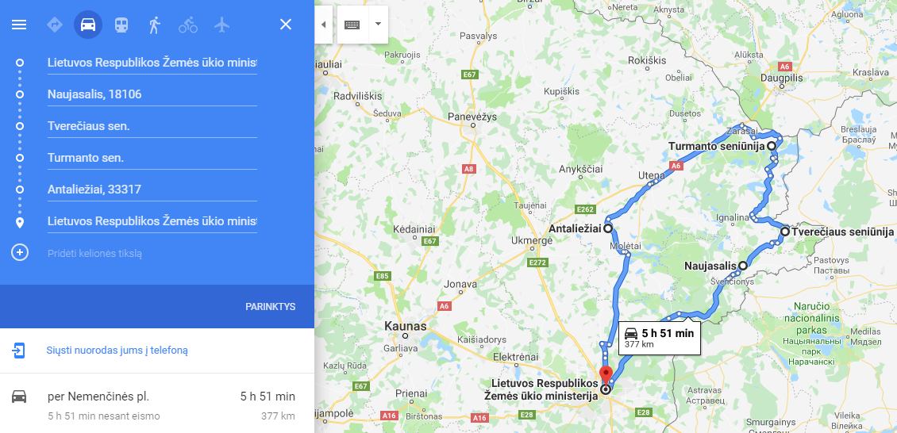

2019 m. liepos 16 d.

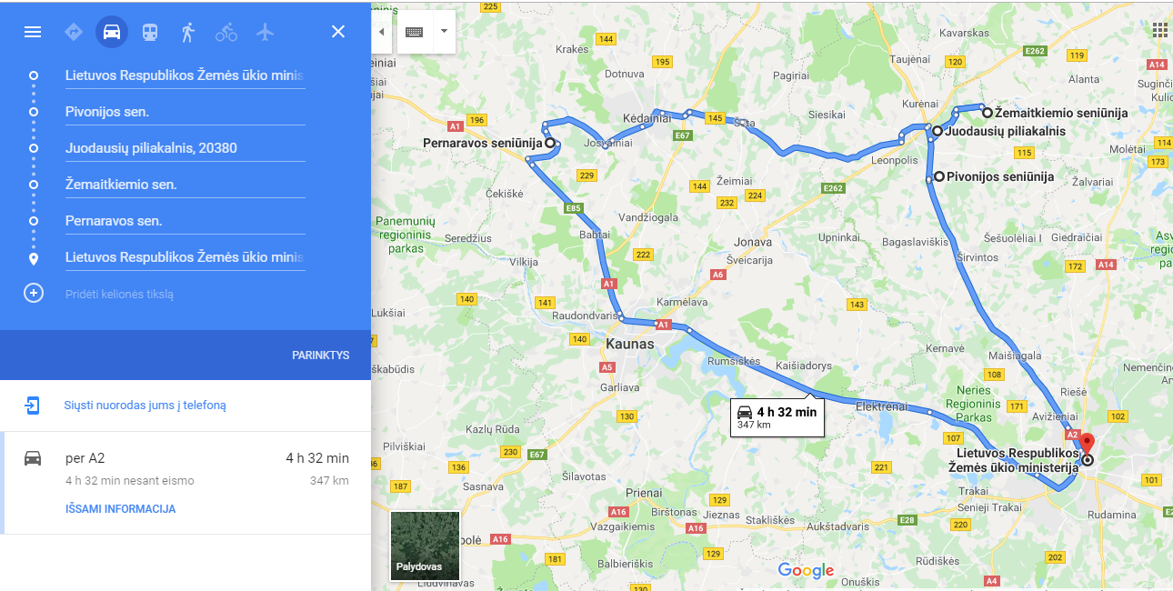

2019 m. liepos 17 d.
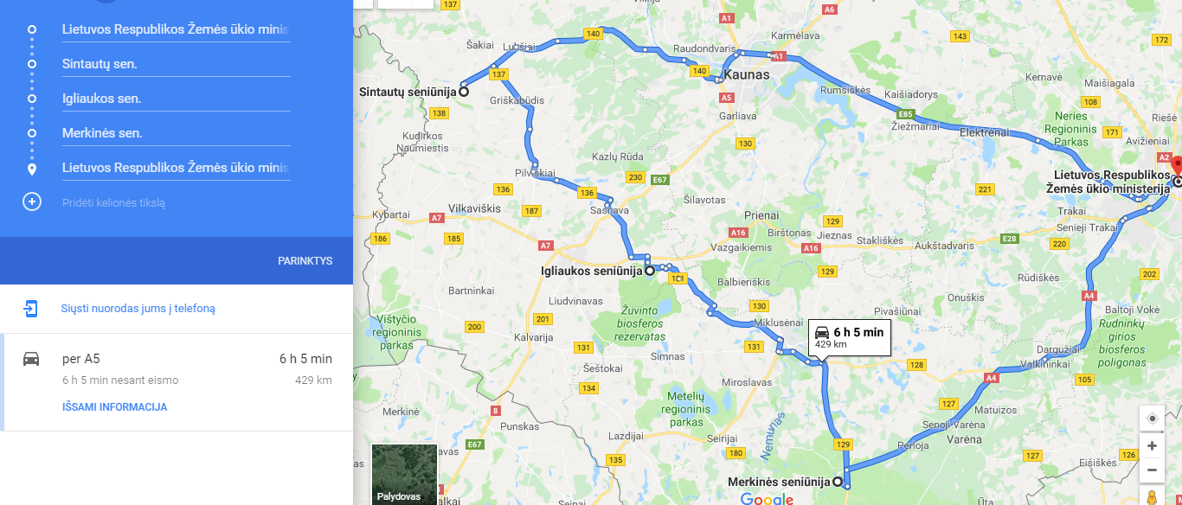

2019 m. liepos 22-23 d.

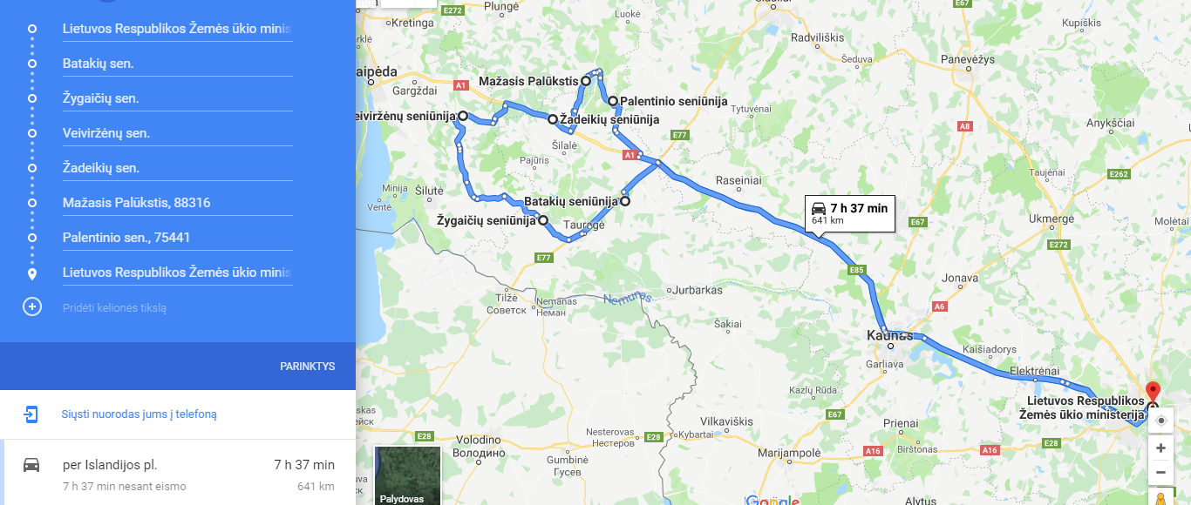

2019 m. liepos 25 d.
